**PROJETO PARA ESCOLAS TÉCNICAS FEDERAIS**

**ME-R**

**Entidades**

PROFISSIONAL (matriculaIdentificadora, nomeCompleto, especialidade)

CLIENTE (tipoDocumento, numeroDocumento, nome_razaoSocial, {telefone})

PROJETO (idProjeto, dtContrato)

**Relacionamentos**

PROFISSIONAL – **atua** – PROJETO

Um profissional pode atuar em vários projetos e um projeto pode ter vários profissionais que atuam nele.

**Cardinalidade: n:m**

PROJETO – **atende** – CLIENTE

Um projeto atende apenas um cliente e um cliente pode ser atendido por vários projetos.

**Cardinalidade: n:1**

**DE-R (Conceitual**)

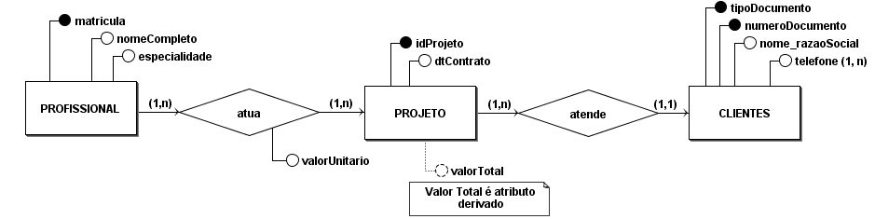

**Diagrama Lógico**

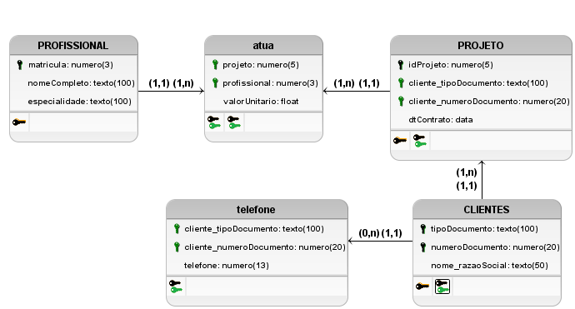

**Crie uma view que sempre apresentará todos os profissionais (nome) que atuam em um projeto específico.**

**CREATE OR REPLACE VIEW PROFISSIONAIS_PROJETO (N_Projeto, Nome_Completo, Especialidade, Pagamento) AS**

**SELECT pj.idProjeto, p.nomeCompleto, p.especialidade, a.ValorUnitario**

**FROM PROFISSIONAL p**

**INNER JOIN ATUA a ON (**

**a.profissional = p.matricula**

**)**

**INNER JOIN PROJETO pj ON (**

**a.projeto = pj.idProjeto**

**)**

**Diante de Projeto Lógico de Banco de Dados apresentado acima, que almeja solucionar o problema (enunciado) envolvendo as Escolas Técnicas Federais, você deverá elaborar a sua ANALISE dissertativa abaixo sobre está proposta e ajustar e/ou corrigir a solução inicialmente proposta neste arquivo de documentação e propor a sua solução que resolve o problema criando um novo arquivo de documentação com o DE-R e Diagrama Lógico que corresponda a sua proposta de solução, além dessa análise indicando os possíveis problemas ou dificuldades encontradas nessa solução anterior a sua proposta (ME-R e diagramas acima).**

**ANÁLISE (sobre este projeto inicialmente proposto)**

**Enquanto o enunciado solicitava um projeto que tratasse os profissionais que trabalham em projetos para clientes, a solução até agora proposta realizava um banco em torno do funcionamento da escola, o que não estava sendo solicitado no enunciado da questão. Por conta disso, foi realizado um novo ME-R e consequentemente todo um novo projeto, obedecendo a 3FN, para solucionar exatamente o problema proposto.**